**Ergonomie des Interfaces Homme-Machine**

**TD 05**

1. **Que signifie le critère de lisibilité ?**
2. **Justifier votre réponse**
3. **Analyser les Interfaces suivantes, et dire si le critère de lisibilité est respecté ou non**

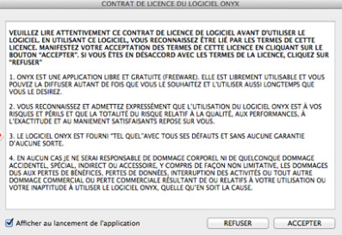

Le critère Lisibilité concerne la présentation des informations sur l’écran pouvant entraver ou faciliter la lecture de ces informations

LE CRITERE LISIBILITE CONCERNE LA PRESENTATION DES INFORMATIONS SUR L’ECRAN POUVANT ENTRAVER OU FACILITER LA LECTURE DE CES INFORMATIONS

